Lección 14: Día 3 de centros
- Observemos figuras en libros y practiquemos la suma y la resta.

Calentamiento: Conversación numérica: Sumemos hasta 4 números de dos dígitos
Encuentra mentalmente el valor de cada expresión.
- $10+15+20+10$
- $5+30+20$
- $15+20+30$
- $25+15+5+15$

14.2: Centros: Momento de escoger
Escoge un centro.
Captura cuadrados
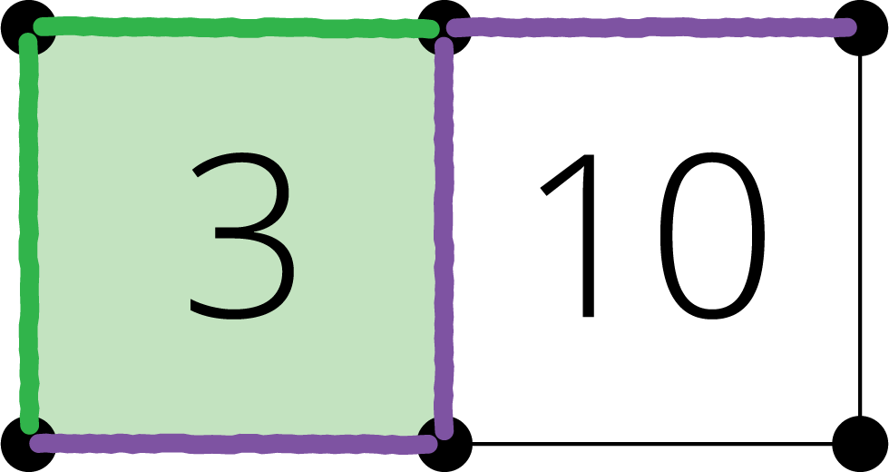
Acertijos numéricos
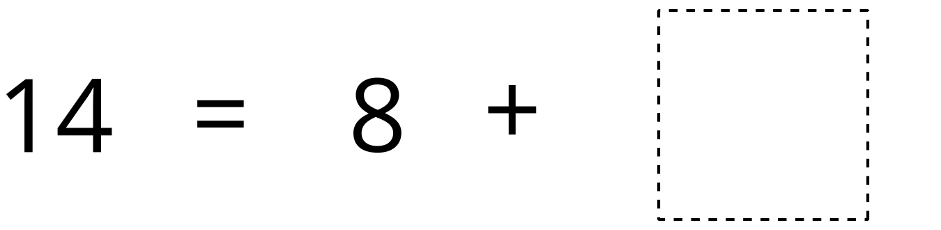
Libros de imágenes
© CC BY 2021 Illustrative Mathematics®

